Tabelas
Introdução

Ao longo desta aula sobre tabelas, exploraremos a importância dessas estruturas para organizar e apresentar dados de forma eficiente em páginas web. Na última seção, vamos aprofundar na aplicação prática do uso de tabelas, ilustrando como elas podem ser implementadas para melhorar a clareza e a estrutura das informações exibidas. As tabelas são essenciais para representar dados tabulares como planilhas, listas de preços, horários e diretórios, oferecendo uma maneira clara e organizada de exibir informações.

Thead, tbody e tfoot

Nesta aula, vamos explorar o conceito de tabelas em HTML e CSS, com foco nas tags ‘<thead>’, ‘<tbody>’ e ‘<tfoot>’. Tabelas são uma maneira eficaz de organizar e apresentar dados em um formato estruturado. Para facilitar a compreensão, faremos uma analogia com o Microsoft Word, onde você pode criar tabelas definindo linhas e colunas, formatando o cabeçalho, o corpo e o rodapé conforme suas necessidades. O mesmo conceito se aplica em HTML e CSS, utilizando tags específicas para estruturar e estilizar tabelas.

Primeiramente, vamos entender como usar as tags ‘<thead>’, ‘<tbody>’ e ‘<tfoot>’ no HTML. A tag ‘<thead>’ é usada para definir o cabeçalho da tabela, enquanto a tag <tbody> é utilizada para o corpo da tabela, e a tag ‘<tfoot>’ é empregada para o rodapé. Estas tags ajudam a organizar o conteúdo da tabela em seções distintas, facilitando a leitura e a manutenção do código.

Para criar uma tabela, começamos com a tag ‘<table>’. Dentro dela, inserimos a tag ‘<thead>’ para definir o cabeçalho, que geralmente contém as informações que servem como título para cada coluna. Por exemplo, se estamos criando uma tabela para listar produtos, o cabeçalho pode ter colunas como “Produto”, “Preço”, “Quantidade” e “Total”. Cada coluna do cabeçalho é representada por uma célula de cabeçalho ‘<th>’, e as linhas são definidas com a tag ‘<tr>’.

Depois do cabeçalho, usamos a tag ‘<tbody>’ para adicionar o corpo da tabela. O corpo é composto por linhas ‘<tr>’ e células ‘<td>’, que contêm os dados reais da tabela. Cada linha dentro de ‘<tbody>’ representa um item ou registro, e as células dentro dessas linhas contêm os valores correspondentes.

Finalmente, a tag ‘<tfoot>’ é usada para criar o rodapé da tabela, que pode ser útil para exibir totais ou resumos. Assim como no cabeçalho, o rodapé pode ter células <td> que podem, por exemplo, exibir a soma de uma coluna de valores.

Para ilustrar, considere o seguinte exemplo de código HTML:
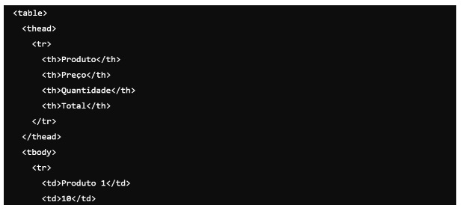
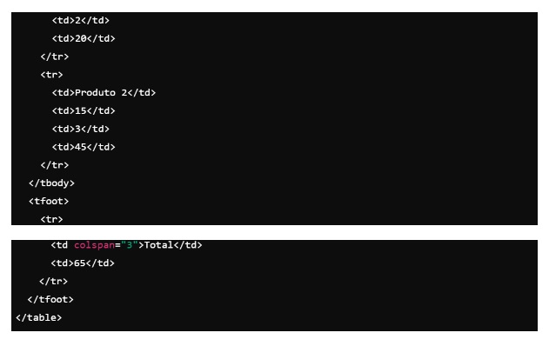
​Neste exemplo, o cabeçalho da tabela define as colunas, o corpo da tabela contém os dados e o rodapé exibe o total calculado.
Em seguida, vamos aplicar estilos para melhorar a aparência da tabela usando CSS. Por exemplo, você pode definir a cor de fundo do cabeçalho, adicionar bordas e ajustar o preenchimento das células. O código CSS para estilizar a tabela poderia ser algo como:
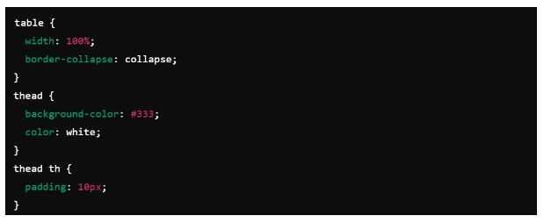
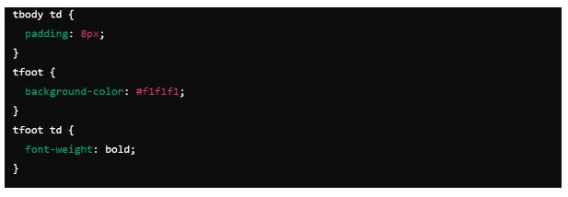
​Neste CSS, ajustamos a cor de fundo do cabeçalho para um cinza escuro com texto branco e estilizamos o rodapé para ter um fundo mais claro e texto em negrito. Essas técnicas ajudam a tornar a tabela mais legível e visualmente atraente.

Atributos de uma tabela
Na segunda parte da nossa aula, vamos explorar os atributos específicos que podem ser aplicados às tabelas em HTML para personalizar e melhorar sua apresentação. Com isso, você aprenderá a usar atributos para modificar a aparência e o comportamento das tabelas, tornando-as mais eficazes e visualmente atraentes.
Vamos começar com os atributos básicos que podemos usar nas tabelas: ‘border’, ‘cellpadding’ e ‘cellspacing’. Esses atributos são utilizados para definir características visuais e espaciais das tabelas diretamente nas tags HTML. O atributo border permite adicionar uma borda à tabela, e você pode especificar a espessura e o estilo da borda, como sólido, pontilhado, etc. Por exemplo, ao definir ‘border=“1”’, você adiciona uma borda de 1 pixel à tabela.
O atributo ‘cellpadding’ controla o espaço interno entre o conteúdo das células e suas bordas. Isso é útil para adicionar um pouco de espaço interno dentro das células, tornando o conteúdo mais legível. Por exemplo, ‘cellpadding=“10”’ adiciona 10 pixels de espaço interno a todas as células da tabela. Similarmente, ‘cellspacing’ define o espaço entre as células da tabela, que ajuda a criar um visual mais espaçado e organizado. Por exemplo, ‘cellspacing=“5”’ adiciona 5 pixels de espaço entre as células adjacentes.
Agora, vamos praticar com um exemplo. Imagine que você está criando uma tabela de informações pessoais. Para criar uma célula que se estende por três colunas, você usaria o atributo ‘colspan’. No HTML, isso seria feito assim:​
​Isso significa que a célula de cabeçalho ocupará três colunas. Da mesma forma, para uma célula que ocupa duas linhas, você usaria o atributo ‘rowspan’:
​Isso indica que a célula se estende por duas linhas. Esses atributos permitem uma grande flexibilidade na organização do conteúdo dentro das tabelas.
Para finalizar, na estilização com CSS, você pode aplicar bordas e espaçamentos para melhorar a aparência da tabela. Defina a largura da tabela, o espaçamento entre as linhas e as bordas das células. Por exemplo, você pode estilizar a tabela com:
​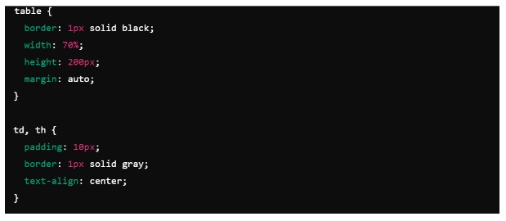
​Propriedades de uma tabela
Na terceira parte da nossa aula sobre tabelas, vamos aprofundar no entendimento das propriedades que podem ser aplicadas para personalizar e estilizar as tabelas. Estas propriedades são fundamentais para ajustar o layout, a apresentação e o comportamento das tabelas em uma página web.
Primeiramente, vamos explorar as propriedades básicas que influenciam a aparência das tabelas, como bordas, espaçamento, largura e altura. Essas propriedades podem ser manipuladas tanto no HTML quanto no CSS. Por exemplo, a propriedade ‘border’ define a borda ao redor da tabela, enquanto ‘cellpadding’ e ‘cellspacing’ ajustam o espaçamento interno das células e o espaço entre as células, respectivamente. A propriedade border pode ser ajustada diretamente na tag ‘<table>’, como ‘border=“1”’, e ‘cellpadding’ e ‘cellspacing’ podem ser definidos para personalizar o espaço interno e entre células, como ‘cellpadding=“10”’ e ‘cellspacing=“5”’.
Vamos analisar um exemplo prático. No código HTML, começamos com uma estrutura básica que inclui a criação de uma tabela com cabeçalhos e células. Usamos a tag ‘<table>’ para definir a tabela e a classe ‘minhaTabela’ para aplicar estilos via CSS. A tabela inclui cabeçalhos, como “Informações Pessoais”, e células para os dados, como nomes e idades. No CSS, podemos estilizar a tabela definindo a largura, altura e margem da tabela, por exemplo:
​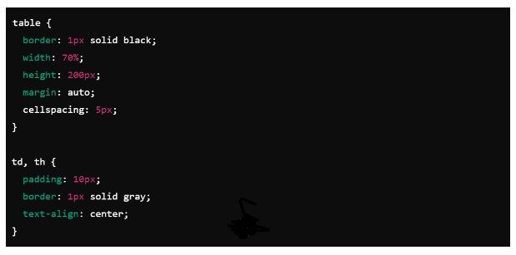
​Neste exemplo, a tabela é configurada para ocupar 70% da largura da página e ter 200 pixels de altura, com um espaçamento de 5 pixels entre as células. As células possuem um espaçamento interno de 10 pixels e bordas de 1 pixel, além de texto centralizado. Esses ajustes são aplicados diretamente às células (<td> e <th>), proporcionando um controle detalhado sobre o estilo da tabela.
Além dessas propriedades, você também pode utilizar pseudoelementos em CSS para adicionar efeitos decorativos às tabelas. Propriedades como ‘:before’ e ‘:after’ permitem inserir conteúdo antes ou depois de um elemento, o que pode ser útil para criar bordas personalizadas ou adicionar elementos visuais adicionais.
Aplicação de uso de tabelas
Por fim, vamos abordar a aplicação prática do uso de tabelas. Esta seção é fundamental para entender a importância das tabelas na organização e apresentação de dados em suas páginas e aplicações web.
Para ilustrar a aplicação das tabelas, vamos considerar alguns exemplos práticos. Tabelas são amplamente utilizadas para apresentar dados tabulares, como planilhas, listas de preços, horários e calendários, além de diretórios e relatórios estatísticos. Utilizar tabelas pode fazer uma grande diferença na clareza e na organização das informações exibidas em uma página web.
Vamos explorar um exemplo prático com o uso de tabelas. No código HTML, você pode criar uma tabela simples usando as tags ‘<table>’, ‘<tr>’ para linhas e ‘<td>’ para células. Por exemplo, uma tabela pode ser criada para exibir uma lista de contatos com os seguintes dados: nome e idade. A estrutura do código HTML ficaria assim:
<table>
<thead>
<tr>
<th>Nome</th>
<th>Idade</th>
</tr>
</thead>
<tbody>
<tr>
<td>Ana</td>
<td>25</td>
</tr>
<tr>
<td>Carlos</td>
<td>30</td>
</tr>
</tbody>
</table>
​
Neste exemplo, a tabela é dividida em ‘<thead>’ para o cabeçalho, e ‘<tbody>’ para o corpo da tabela. Cada linha é criada com a tag ‘<tr>’, e cada célula com a tag ‘<td>’.
Além das tabelas, também é importante entender a diferença em relação a outros elementos, como listas ordenadas e não ordenadas. Por exemplo, uma lista ordenada pode ser criada com a tag ‘<ol>’ e a lista não ordenada com a tag ‘<ul>’. Essas listas podem ser usadas para apresentar itens de forma simples, mas não são ideais para dados tabulares complexos.
No código CSS, você pode estilizar as tabelas para melhorar a apresentação. Por exemplo:
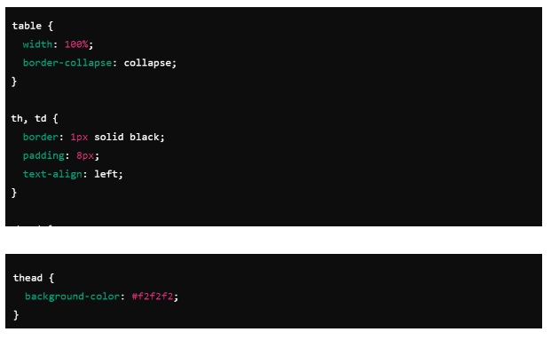
​Esse código CSS define a largura da tabela, a coloração de fundo do cabeçalho, e adiciona bordas e espaçamentos para as células. Com essas estilizações, a tabela fica mais visualmente atraente e fácil de ler.
Além disso, o uso de divs com Flexbox pode complementar a organização das informações, especialmente em layouts mais complexos. As divs podem ser estilizadas para se ajustar ao design da página e acomodar diferentes tipos de conteúdo.
Em resumo, o uso de tabelas é crucial para a apresentação de dados estruturados e pode ser adaptado conforme a necessidade do projeto. As tabelas oferecem uma maneira eficiente de exibir informações e, combinadas com boas práticas de estilização em CSS, proporcionam uma experiência de usuário clara e organizada.
​
​Conteúdo Bônus
Para se aprofundar no tema desta aula, sugiro que assista ao vídeo intitulado “Tabelas html, thead, tbody e tfoot - Curso de HTML Completo e Profissional #77”, que está disponível no canal CFB Cursos no YouTube.
​
​Referência Bibliográfica
BONATTI, D. Desenvolvimento de Sites Dinâmicos com Dreamweaver CC. Brasport: 2013.
BONATTI, D. Desenvolvimento de Jogos em HTML5. Brasport: 2014.
FLATSCHART, F. HTML 5 - Embarque Imediato. Brasport: 2011.
JOÃO, B. do N. (Org.). Informática aplicada. 2.ed. Pearson: 2019.
MARINHO, A. L.; CRUZ, J. L. da. Desenvolvimento de aplicações para Internet. 2.ed. Pearson: 2020
NEVES, M. C. B. de A. Sites de Alta Performance. Contentus: 2020
SOUSA, R. F. M. CANVAS HTML 5 - Composição gráfica e interatividade na web. Brasport: 2018.
TANENBAUM, A. S.; FEAMSTER, N.; WETHERALL, D. J. Redes de computadores. 6.ed. Pearson: 2021.​
​Atividade Prática 9 - Tabelas
Título da Prática: Criando Tabela com CSS e HTML
Objetivos:
Objetivo 1 – Aprendendo a criar tabelas em HTML.
Objetivo 2 – Criando integração com CSS e HTML.
Objetivo 3 – Aplicando programação em CSS e HTML para criar tabelas.

Materiais, Métodos e Ferramentas:
Ferramenta – IDE.
Método – Atividade Prática.
Materiais – Acesso ao material complementar de aula.

Atividade Prática
CSS permite personalizar o estilo de tabelas em páginas web, tornando-as mais agradáveis visualmente e organizadas. Nesta atividade, você vai criar uma tabela em HTML e aplicar estilizações com CSS para melhorar sua aparência.
Tarefa:
Crie uma página HTML com uma tabela de três colunas e três linhas, contendo informações sobre produtos:
Colunas: “Produto”, “Preço” e “Quantidade”
Linhas com os seguintes dados:

- Produto: “Notebook”, Preço: “R$ 3.000,00”, Quantidade: “5”.
- Produto: “Mouse”, Preço: “R$ 50,00”, Quantidade: “50”.
- Produto: “Teclado”, Preço: “R$ 150,00”, Quantidade: “20”.

Estilize a tabela da seguinte maneira:
A tabela deve ter bordas colapsadas.
As células da tabela devem ter um espaçamento interno (padding) de 10px.
A linha de cabeçalho deve ter um fundo cinza claro e o texto deve estar em negrito.
As bordas da tabela e das células devem ser preta com 1px de espessura.
Publique o arquivo no navegador para verificar o resultado.
​
Passos a seguir:
1 - Crie um arquivo HTML com a extensão .html (por exemplo, tabela_produtos.html).
2 - Adicione a estrutura básica de um documento HTML.
3 - Insira a tabela com os dados fornecidos no HTML.
4 - Estilize a tabela usando CSS.
5 - Abra o arquivo no navegador para visualizar o resultado.

Gabarito Atividade Prática
Passo 1:
Aqui está o código HTML e CSS para criar e estilizar a tabela:
html
Copiar código
<!DOCTYPE html>
<html lang=“pt-BR”>
<head>
<meta charset=“UTF-8”>
<meta name=“viewport” content=“width=device-width, initial-scale=1.0”>
<title>Tabela de Produtos</title>
<style>
/* Estilo geral da tabela /
table {
width: 50%;
border-collapse: collapse; / Colapsar as bordas /
margin: 20px auto;
}
/ Estilo das bordas /
table, th, td {
border: 1px solid black;
}
/ Estilo das células /
th, td {
padding: 10px; / Espaçamento interno /
text-align: center;
}
/ Estilo da linha do cabeçalho /
th {
background-color: #f2f2f2; / Fundo cinza claro /
font-weight: bold; / Negrito no cabeçalho */
}
</style>
</head>
<body>
<!-- Tabela com produtos -->
<table>
<thead>
<tr>
<th>Produto</th>
<th>Preço</th>
<th>Quantidade</th>
</tr>
</thead>
<tbody>
<tr>
<td>Notebook</td>
<td>R$ 3.000,00</td>
<td>5</td>
</tr>
<tr>
<td>Mouse</td>
<td>R$ 50,00</td>
<td>50</td>
</tr>
<tr>
<td>Teclado</td>
<td>R$ 150,00</td>
<td>20</td>
</tr>
</tbody>
</table>
</body>
</html>
Explicação:
Estrutura HTML:
A tabela foi criada com as tags <table>, <thead> (cabeçalho), <tr> (linha da tabela), <th> (células de cabeçalho), e <td> (células de dados).
A tabela tem três colunas: Produto, Preço e Quantidade, e três linhas com produtos e seus detalhes.
Estilização CSS:
border-collapse: collapse; As bordas da tabela são colapsadas para garantir que as bordas das células fiquem justas.
padding: 10px: Adiciona um espaçamento interno de 10px às células (<th> e <td>), melhorando o layout e legibilidade.
border: 1px solid black: Define uma borda preta de 1px para a tabela, células de cabeçalho e células de dados.
Cabeçalho (th): O fundo cinza claro é aplicado usando background-color, e o texto está em negrito com font-weight: bold.
Passo 2:
Salve o arquivo com a extensão .html (por exemplo, tabela_produtos.html).
Passo 3:
Abra o arquivo no navegador para visualizar a tabela. Se os passos foram seguidos corretamente, a tabela exibirá os produtos com as bordas pretas, o cabeçalho estilizado e o espaçamento interno nas células.

Erros Comuns:
Esquecer de aplicar border-collapse: collapse;: Sem essa propriedade, as bordas das células não ficarão colapsadas, e haverá espaço extra entre as bordas.
Não definir padding nas células: Isso resultaria em uma tabela compactada, dificultando a leitura do conteúdo.
Não estilizar o cabeçalho (th): O cabeçalho deve ter fundo cinza claro e texto em negrito, para se destacar do restante da tabela.

Essa atividade ensina como estilizar tabelas usando CSS, incluindo a aplicação de bordas, espaçamentos e cores. Ela reforça o conceito de organização de dados em tabelas e personalização visual para melhorar a legibilidade e a estética da página web.
​

